编号∶______
版本∶______

软件详细设计说明书

项目名称：稿件征集管理子系统
委托单位：
承办单位：

二〇〇七年六月

目 录
目 录 2
1.引言 3
1.1目的 3
1.2背景 3
1.3参考资料 3
2.总体设计 4
2.1软件描述 4
2.2设计方法 4
2.3软件结构 5
2.3.1 总体流程图 5
2.3.2 总体结构 6
2.3.3 投稿用户模块 6
2.3.4 稿件登记用户模块 6
2.3.5 初审用户模块 7
2.3.6 终审用户模块 7
2.3.7初编用户模块 7
2.3.8 系统维护员模块 8
2.3.9 系统管理员模块 8
2.4模块设计说明 8
2.4.1投稿用户模块 8
2.4.2 稿件登记用户模块 14
2.4.3 稿件初审用户模块 18
2.4.4 稿件终审用户模块 20
2.4.4 初编用户模块 23
2.4.9 系统维护员模块 26
2.4.10 系统管理员模块 32

1.引言

1.1目的
编写详细设计说明书是软件开发过程必不可少的部分，其目的是为了使开发人员在完成概要设计说明书的基础上完成概要设计规定的各项模块的具体实现的设计工作。同时也是开发人员和最终客户进行需求交流的有效手段。

1.2背景
软件名称
稿件征集管理子系统

1.3参考资料
1、“杂志订阅发行管理和稿件征集管理系统”设计方案书
2、《实用软件工程》 郑人杰 清华大学出版社
3、《敏捷开发》 廖言成 清华大学出版社

2.总体设计

2.1软件描述
稿件征集管理子系统可实现整个稿件在投稿/审稿过程的远程的无纸化操作，节省文稿在来回邮寄及往返传阅中纸张开销，同时简化了稿件投稿/审稿的工作流程，节省了投稿/审稿过程中的时间和成本。同时，可对历史数据进行汇总、统计、分析，进行数据挖掘；也有利于实现数据共享。
系统采用B/S的软件体系结构，服务器可采用WINDOWS/NT，SQLSERVER。客户端采用WINDOWS/95/98/NT/2000,浏览器采用IE4.0 以上。

2.2设计方法
本软件采用传统的软件开发生命周期方法和敏捷开发相结合，采用自定向下，逐步求精的结构化的软件设计方法。

2.3软件结构

2.3.1 总体流程图

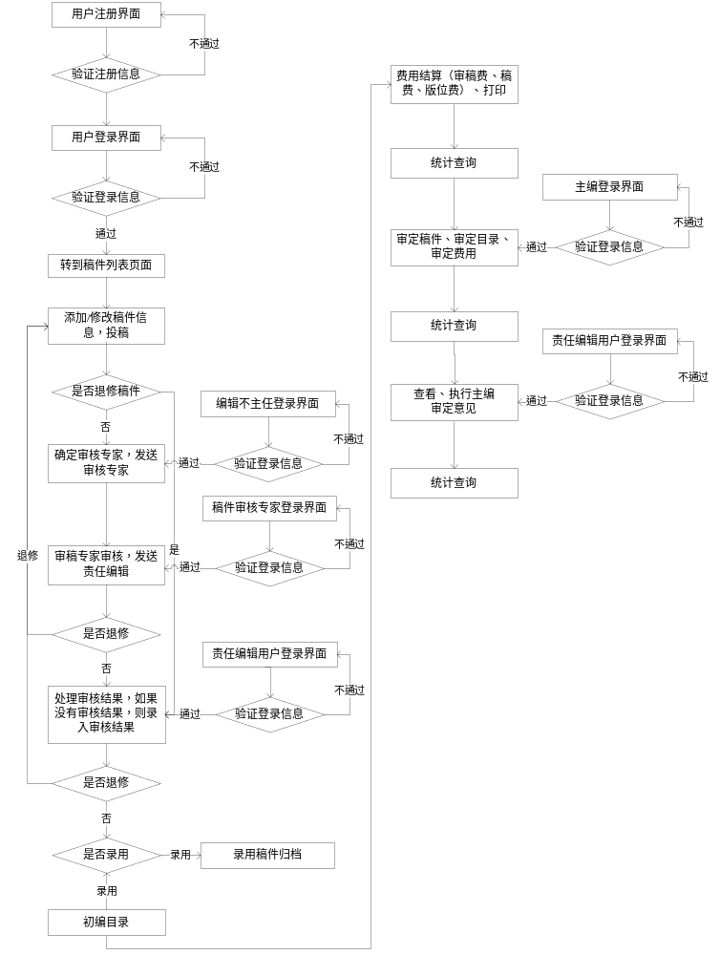

2.3.2 总体结构
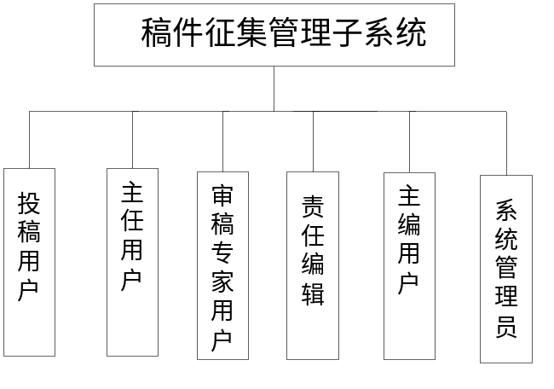

2.3.3 投稿用户模块
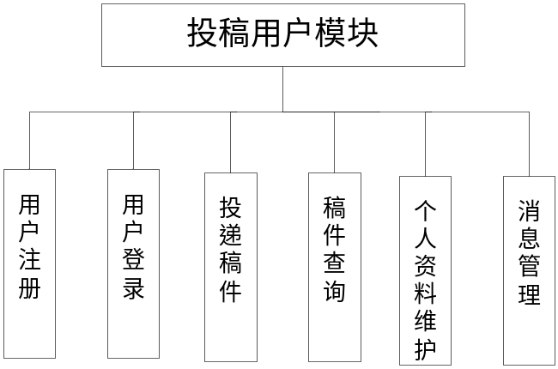

2.3.4 主任用户模块
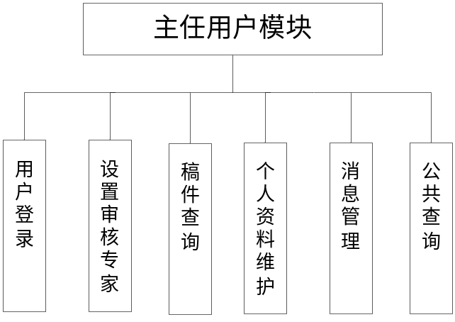

2.3.5 审稿专家用户模块
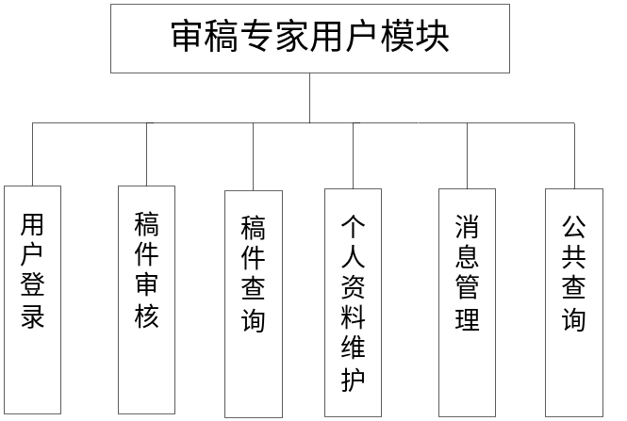

2.3.7责任编辑用户模块
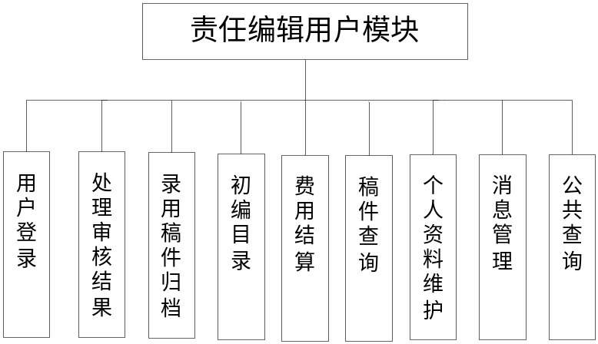

2.3.8 主编用户模块
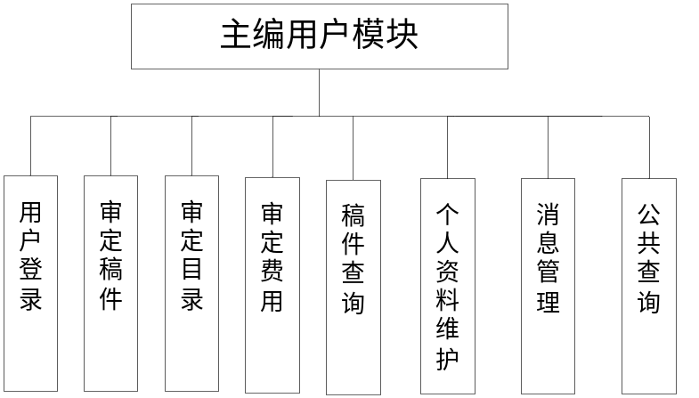

2.3.9 系统管理员模块
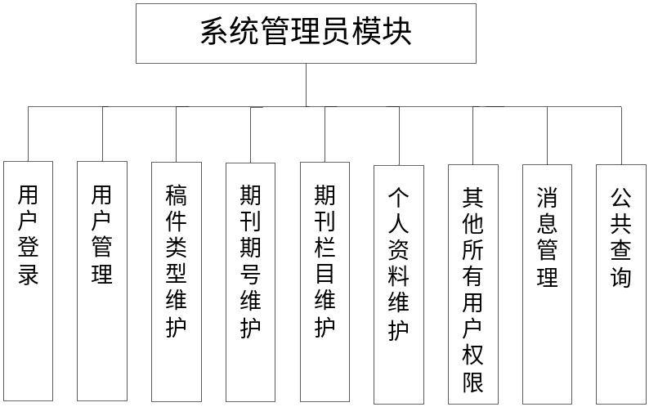

2.4模块设计说明

2.4.1投稿用户模块
- 模块描述
实现用户注册、用户登录、投递稿件、稿件查询、个人资料维护、消息管理和综合查询等功能，实现投稿用户在“稿件管理征集管理子系统”中的全部功能。
- 模块具体实现
一）、用户注册
  - 模块描述
输入用户注册所需要的信息，提交注册信息，验证提交的注册信息，通过则保存用户注册信息，供以后用户登录模块和用户资料维护模块调用。
  - 输入、输出
输入：用户注册需要填写的信息，具体包括：登录用户名、登录密码、姓名、性别（选择）、出生年月、身份证号码、所在单位名称、所在省/地区（选择）、详细地址（县、镇、街道、门牌号码）、邮政编码、职务、电话、传真电话、E-mail（姓名、性别（选择）、出生年月、身份证号码、所在单位名称、所在省/地区（选择）、详细地址（县、镇、街道、门牌号码）、邮政编码、职务、电话、传真电话、E-mail
（均为必填项目，没有填写完整时提示显示未填写项目）
输出：信息有效，注册成功，保存用户注册信息；信息无效，输出相应无效信息提示，允许用户重新输入。
  - 模块实现算法：
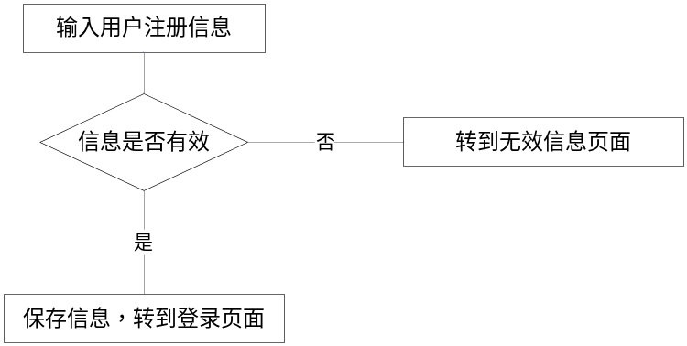
  - 模块数据库设计
注册用户基本信息表：CRegUser
序号 | 字段名 | 类型 | 长度 | 默认值 | 是否为空 | 主键 | 说明
1 | FUserID | int |  |  | No | Yes | 自增主键
2 | FUser | varchar | 20 | ('') | No | Yes | 用户登录名
3 | FPass | varchar | 50 | ('') | No | 否 | 用户密码
4 | FRealName | varchar | 12 | ('') | No | 否 | 真实姓名
5 | FSex | bit |  | (1) | No | 否 | 性别：1,男;0,女
6 | FBirthday | smalldatetime |  | (getdate()) | No | 否 | 出生年月
7 | FCardID | varchar | 18 | ('') | No | 否 | 省份证号码
8 | FComName | varchar | 255 | ('') | No | 否 | 所在单位名称
9 | FProvinceID | varchar | 6 | ('') | No | 否 | 地市对应的区划编码
10 | FCityID | varchar | 6 | ('') | No | 否 | 省份对应的区划编码
11 | FAddress | varchar | 255 | ('') | No | 否 | 详细地址
12 | FPostCode | varchar | 6 | ('') | No | 否 | 邮编
13 | FHeaShip | varchar | 50 | ('') | No | 否 | 职务
14 | FTel | varchar | 20 | ('') | No | 否 | 电话
15 | FFax | varchar | 20 | ('') | No | 否 | 传真
16 | FE_mail | varchar | 30 | ('') | No | 否 | 电子邮箱
17 | FDate | smalldatetime |  | (getdate()) | No | 否 | 注册时间
18 | FIsDeleted | bit |  | (0) | No | 否 | 是否删除

二）用户登录模块
- 模块描述
输入用户登录所需要的信息，提交登录信息，验证提交的登录信息的有效性，通过则保存进入用户投稿模块主界面，没有通过验证则提示出错信息，并返回登录界面。
- 输入、输出
输入：登录所需的用户名和密码
输出：登录是否成功的提示信息
- 模块实现算法
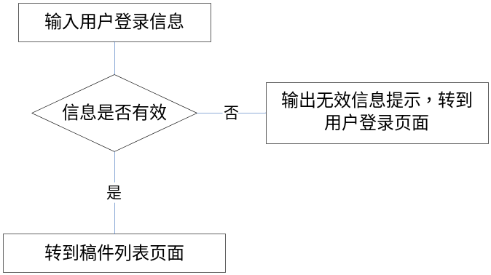
三）投递稿件模块
- 模块描述
输入稿件的所需信息，向编辑部投递稿件
- 输入、输出
输入：稿件的详细信息，包括：标题、分类（选择）、关键词、第一作者、其他作者、摘要、电子文档（附件上传）、稿件字数、发稿日期（系统自动记录）（系统自动生成的稿件登记号包含日期信息）
输出：若信息有效
- 模块实现算法
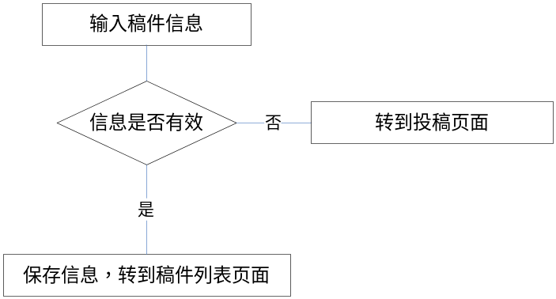
- 模块数据库设计：稿件基本信息表CContribution
序号 | 字段名 | 类型 | 长度 | 默认值 | 是否为空 | 主键 | 说明
1 | FContID | int |  |  | No | Yes | 稿件ID
2 | FContNum | varchar | 10 | ('') | No | No | 稿件累计编号（自动生成）
3 | FContNumYM | varchar | 10 | ('') | No | No | 稿件年月日编号（0707120001）
4 | FTitle | varchar | 200 | ('') | No | No | 标题
5 | FSortID | int |  | ((-1)) | No | No | 稿件分类ID
6 | FKeyWorld | varchar | 100 | ('') | No | No | 关键词
7 | FFirstAuthor | varchar | 20 |  | No | No | 第一作者
8 | FOtherAuthor | varchar | 100 |  | No | No | 其他作者
9 | FSummary | varchar | 500 | ('') | No | No | 摘要
10 | FAttachFileID | varchar | 50 | ('') | No | No | 稿件附件
11 | FWordNum | int |  | (0) | No | No | 稿件字数
12 | FDate | smalldatetime |  | (getdate()) | No | No | 稿件投稿时间
13 | FUser | varchar | 20 | ((-1)) | No | No | 投稿者ID

稿件类型表：CContributionSort
序号 | 字段名 | 类型 | 长度 | 默认值 | 是否为空 | 主键 | 说明
1 | FSortID | int |  |  | No | Yes | 文稿类型ID
2 | FSort | varchar | 40 | ('') | No | No | 文稿类型
3 | FDescribe | varchar | 100 | ('') | No | No | 文稿类型描述
4 | FIsDeleted | bit |  | (0) | No | No | 是否删除

四）稿件查询模块
- 模块描述
根据用户输入的稿件查询条件，查询符合条件的用户所投历史稿件，将查询结果显示了稿件列表中
- 输入、输出
输入：稿件的部分或全部查询条件，包括：稿件年月编号、标题、关键字、第一作者、投稿日期（有效的日期范围）
输出：信息无效，输出错误信息提示，转到稿件查询页面；信息有效，显示符合查询结果的稿件列表，包含如下信息：序号（从1开始的流水号）、稿件编号、分类、标题、第一作者、审稿费状态、稿件状态、投稿日期。选中稿件，可以查看稿件详细信息或稿件审核意见。
- 模块实现算法
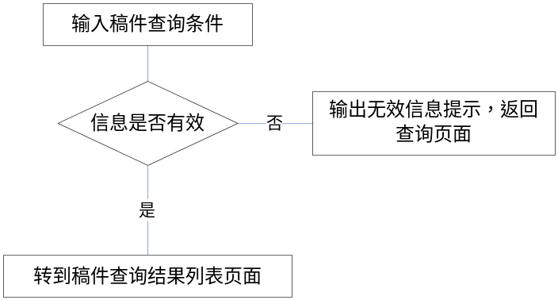

五）个人资料维护模块
- 模块描述
在个人资料发生变动时，修改用户注册时填写的个人资料，也可进行密码修改，用户名不可修改。
- 输入、输出
输入：用户需要修改的个人资料信息，可包含如下信息：登录密码、姓名、性别（选择）、出生年月、身份证号码、所在单位名称、所在省/地区（选择）、详细地址（县、镇、街道、门牌号码）、邮政编码、职务、电话、传真电话、E-mail
输出：数据有效，保存用户修改数据，输出成功信息提示；数据无效，输出错误信息提示，并转到资料维护页面
- 模块实现算法
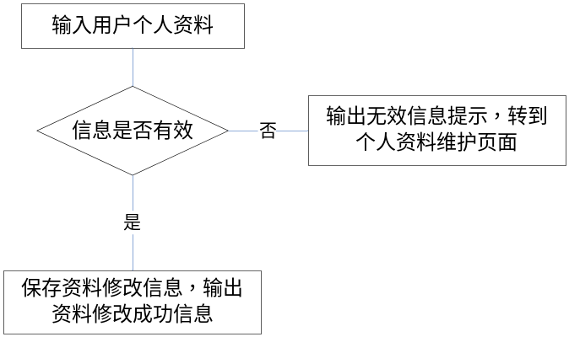
六）用户消息管理模块
（一）发送消息模块
- 模块描述
输入消息相关信息，向系统管理员发送用户消息
- 输入、输出
输入：消息标题、消息接收者、内容、发送日期（系统自动获取）
输出：数据有效，输出消息发送成功信息；数据无效，输出错误信息提示，并转到发送消息页面
- 模块实现算法
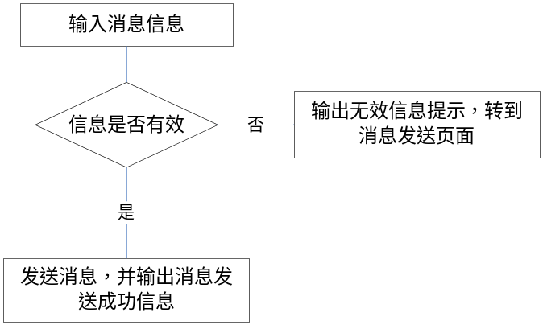
- 模块数据库设计
消息基本信息表：CMessageBasic
序号 | 字段名 | 类型 | 长度 | 默认值 | 是否为空 | 主键 | 说明
1 | FID | int |  |  | No | Yes | 消息ID
2 | FContID | int |  | ((-1)) | No | No | 当前稿件ID
3 | FSortID | int |  | ((-1)) | No | No | 消息类型ID:-1,系统消息
4 | FTitle | varchar | 100 | ('') | No | No | 消息标题
5 | FContent | varchar | 500 | ('') | No | No | 消息内容
6 | FDate | smalldatetime |  | (getdate()) | No | No | 消息发送时间

消息发送表：CMessageSend
序号 | 字段名 | 类型 | 长度 | 默认值 | 是否为空 | 主键 | 说明
1 | FID | int |  |  | No | Yes | 序号
2 | FMessageID | int |  | ((-1)) | No | No | 基本消息索引ID
3 | FSender | varchar | 20 | ('') | No | No | 消息发送者ID
4 | FAccepter | varchar | 20 | ('') | No | No | 消息接受者ID
5 | FAnswer | varchar | 500 | ('') | No | No | 消息答复内容
6 | FIsRead | bit |  | (0) | No | No | 是否阅读
7 | FReadDate | smalldatetime |  | ('1900-1-1') | No | No | 阅读日期

（二）查询、查看消息模块
- 模块描述
输入消息查询条件，系统自动查找符合条件的历史消息，显示在消息列表中，选中消息，可查看消息详细信息
- 输入、输出
输入：输入全部或部分查询条件，如：消息标题、发送日期、消息接收者等查询条件
输出：数据有效，显示符合条件的消息列表，包含如下信息：序号（从1开始的流水号）、消息类型、标题、阅读状态、回复状态、发送日期，单击选中消息，可查看消息详细信息；数据无效，输出错误信息提示，并转到消息查询页面
- 模块实现算法
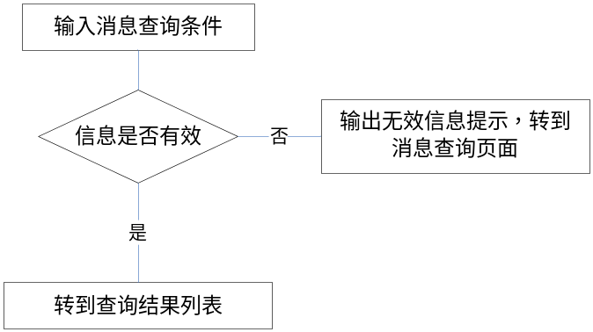

（三）删除消息模块
- 模块描述
单击选中消息，可删除已经不需要的消息
- 输入、输出
输入：单击选中消息，单击【删除】按钮
输出：数据有效，显示消息成功删除信息；数据无效，输出错误信息提示，并转到消息列表页面
- 模块实现算法
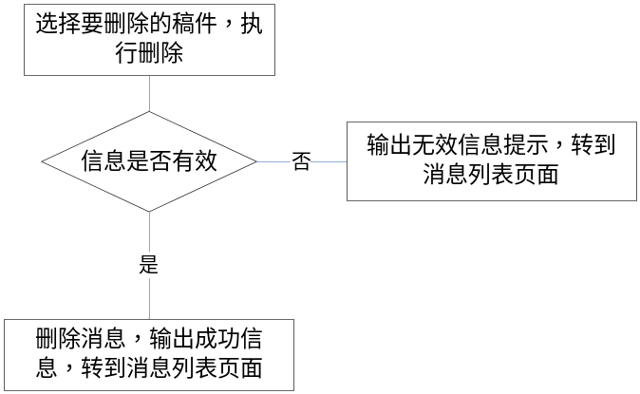

七）公共查询模块
- 模块描述
此模块为对期刊已刊登稿件历史稿件的查询，可对查询的稿件查看详细信息，避免用户反复投稿或重复投递相同题材的稿件，给编辑部和用户带来不必要的工作量。
- 输入、输出
输入：稿件查询条件，包括：稿件年月编号、标题、第一作者、关键词、摘要
输出：数据有效，转到稿件查询结果列表，选中稿件可查看稿件详细信息，包括：稿件年月编号、标题、分类、关键词、第一作者、其他作者、摘要；数据无效，输出错误信息提示，并转到稿件查询页面
- 模块实现算法
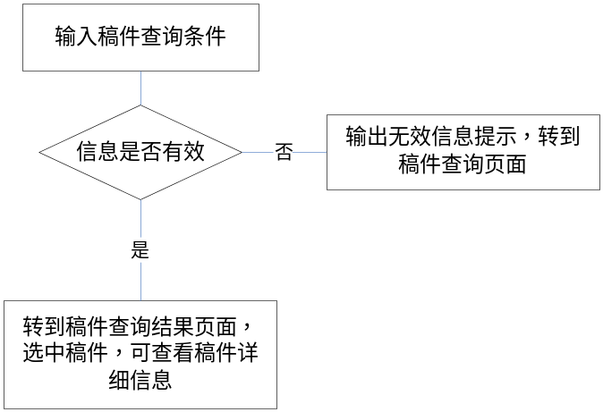

2.4.2 编辑部主任用户模块
- 模块描述
实现用户登录、设置审核专家、个人资料维护、消息管理和综合查询等功能，实现编辑部主任用户在“稿件管理征集管理子系统”中的全部功能。
- 模块具体实现
一）、用户登录模块
- 模块描述
输入用户登录所需要的信息，提交登录信息，验证提交的登录信息的有效性，通过则保存进入编辑部主任用户界面，默认显示已投稿未设置审核专家的稿件列表；没有通过验证则提示出错信息，并返回登录界面。
- 输入、输出
输入：登录所需的用户名和密码
输出：登录是否成功的提示信息
- 模块实现算法
- 模块数据库设计：
审稿专家/编辑部主任/责任编辑/主编用户信息表：CExpert
序号 | 字段名 | 类型 | 长度 | 默认值 | 是否为空 | 主键 | 说明
1 | FExpertID | int |  |  | No | Yes | 专家ID
2 | FExpertType | int |  | (2) | No | No | 审稿专家类型：1,审稿用户;2,编辑部主任;3,责任编辑;4,主编用户;5,系统管理员
3 | FUser | varchar | 20 | ('') | No | No | 登录ID
4 | FPass | varchar | 50 | ('') | No | No | 登录密码
5 | FRealName | varchar | 12 | ('') | No | No | 真实姓名
6 | FSortID | int |  | ((-1)) | No | No | 专业分类ID
7 | FSex | bit |  | (1) | No | No | 性别：1,男;0,女
8 | FBirthday | smalldatetime |  | ('1900-1-1') | No | No | 出生年月
9 | FCardID | varchar | 18 | ('') | No | No | 省份证号码
10 | FComName | varchar | 255 | ('') | No | No | 所在单位名称
11 | FProvinceID | varchar | 6 | ('') | No | No | 地市对应的区划编码
12 | FCityID | varchar | 6 | ('') | No | No | 省份对应的区划编码
13 | FAddress | varchar | 255 | ('') | No | No | 详细地址
14 | FPostCode | varchar | 6 | ('') | No | No | 邮编
15 | FHeaShip | varchar | 50 | ('') | No | No | 职务
16 | FTel | varchar | 20 | ('') | No | No | 电话
17 | FFax | varchar | 20 | ('') | No | No | 传真
18 | FE_mail | varchar | 30 | ('') | No | No | 电子邮箱
19 | FDate | datetime |  | (getdate()) | No | No | 注册时间
20 | FIsDeleted | bit |  | (0) | No | No | 是否删除

二）设置稿件审核专家模块
- 模块描述
选择需要审核专家的稿件，设置审核专家及预计审核完成时间（在此时间内如果审稿专家没有进行审核，稿件自动返回到责任编辑用户处），将稿件发送到选择的专家，等待专家审核（当前页面只显示未分配给审稿专家稿件，已经分配审稿专家的稿件在历史页面中）
- 输入、输出
输入：单击选择需要设置审核专家的稿件，单击【设置审核专家】按钮，在弹出的审核专家列表中选择专家（单项选择），设置“预计完成时间”，单击【确定】
输出：信息无效，输出错误信息提示，转到稿件列表页面；信息有效，输出设置成功信息，并将稿件发送到审稿专家未审稿件列表中。
- 模块实现算法
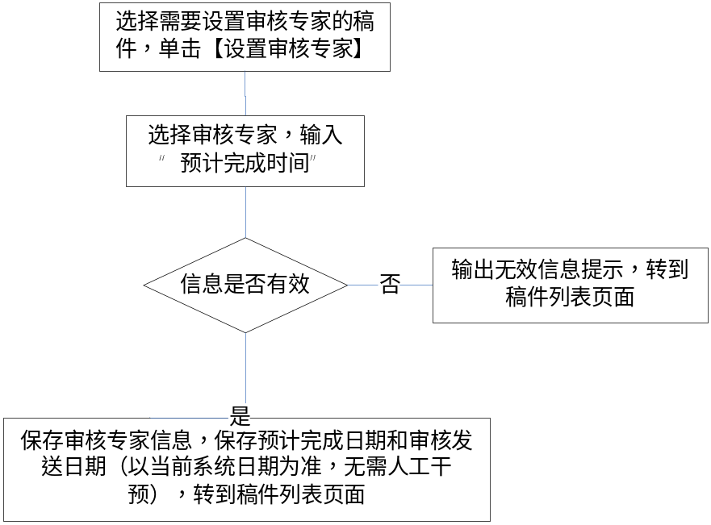
- 模块数据库设计
稿件基本信息表：CContribution
序号 | 字段名 | 类型 | 长度 | 默认值 | 是否为空 | 主键 | 说明
1 | FChShExpertList | varchar | 50 | ('') | No | No | 审核专家列表
2 | FChShSendDate | smalldatetime |  | ('1900-1-1') | No | No | 审核发送时间:1900-1-1 未发送
3 | FChShYJFinishDate | smalldatetime |  | ('1900-1-1') | No | No | 审核预计完成日期
4 | FChShDealIdeaList | varchar | 50 | ('') | No | No | 审核处理意见索引列表

四）稿件查询模块
- 模块描述
根据用户输入的稿件查询条件，查询符合条件的用户所投历史稿件，将查询结果显示了稿件列表中
- 输入、输出
输入：稿件的部分或全部查询条件，包括：稿件年月编号、标题、关键字、第一作者、投稿日期（有效的日期范围）
输出：信息无效，输出错误信息提示，转到稿件查询页面；信息有效，显示符合查询结果的稿件列表，包含如下信息：序号（从1开始的流水号）、稿件编号、分类、标题、第一作者、审稿费状态、稿件状态、投稿日期。选中稿件，可以查看稿件详细信息或登记稿件。
- 模块实现算法

五）个人资料维护模块
此模块同投稿用户模块中的“个人资料维护模块”，请参阅投稿用户模块中的详细设计。
六）消息管理模块
此模块同投稿用户模块中的“消息管理模块”，请参阅投稿用户模块中的详细设计。
七）公共查询模块
此模块同投稿用户模块中的“公共查询模块”，请参阅投稿用户模块中的详细设计。

2.4.3 稿件审核用户模块
模块描述
实现用户登录、稿件审核、稿件查询、个人资料维护、消息管理和公共查询等功能，实现审稿用户在“稿件管理征集管理子系统”中的全部功能。
二、模块具体实现
一）、用户登录模块
- 模块描述
输入用户登录所需要的信息，提交登录信息，验证提交的登录信息的有效性，通过则保存进入审稿用户主界面，默认显示未审核稿件列表；没有通过验证则提示出错信息，并返回登录界面。
- 输入、输出
输入：登录所需的用户名和密码
输出：登录是否成功的提示信息
- 模块实现算法
二）稿件审核模块
- 模块描述
选择未审核稿件，输入稿件审核信息进行稿件审核
- 输入、输出
输入：选择一个未审核稿件，单击【审核稿件】按钮，打开稿件审核界面，输入稿件审核信息，包括：稿件处理意见（单项选择：杂志采用、网站采用、修改后杂志采用、修改后网站采用、不予采用之一）和审稿人意见，如果需要可以上传经修改后的稿件附件，自动覆盖原先的用户投稿稿件附件，系统自动从用户注册信息中提取审稿人姓名、地址、邮编、身份证号码、职称、联系电话、传真电话、E-mail信息保存到稿件审核数据库。
输出：数据有效，保存相关稿件审核信息，输出稿件审核成功信息；数据无效，输出错误信息提示，并转到稿件审核页面
- 模块实现算法
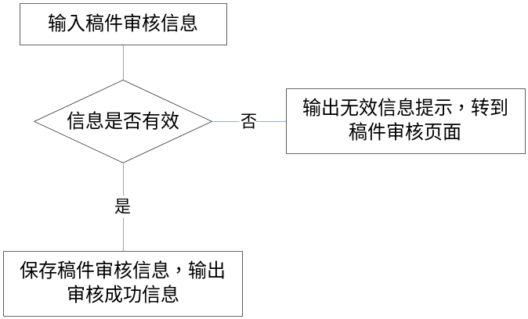
- 模块数据库设计
稿件基本信息表：CContribution
序号 | 字段名 | 类型 | 长度 | 默认值 | 是否为空 | 主键 | 说明
1 | FChShDealIdeaList | varchar | 50 | ('') | No | No | 初审处理意见索引列表
2 | FAttachFileID | varchar | 50 | ('') | No | No | 稿件附件

稿件审核处理意见详细信息表：CAuditingDealIdeaDetail
序号 | 字段名 | 类型 | 长度 | 默认值 | 是否为空 | 主键 | 说明
1 | FID | int |  |  | No | Yes | 初审处理意见ID
2 | FType | int |  | ('') | No | No | 处理意见类型:1,初审;2,终审
3 | FUserID | int |  | ((-1)) | No | No | 审核用户ID -1,未审核
4 | FResult | int |  | ((-1)) | No | No | 处理结果索引:-1,未处理
5 | FIdea | varchar | 500 | ('') | No | No | 审核意见
6 | FAccessoryID | varchar | 50 | ('') | No | No | 专家修改稿件附件[备用]
7 | FDate | smalldatetime |  | ('1900-1-1') | No | No | 审核日期

审稿人处理意见表：CAuditingDealIdea
序号 | 字段名 | 类型 | 长度 | 默认值 | 是否为空 | 主键 | 说明
1 | FID | int |  |  | No | Yes | 审核意见ID
2 | FType | int |  | (1) | No | No | 处理意见类型:1,审稿人审核处理意见
3 | FDealIdea | varchar | 50 | ('') | No | No | 处理意见描述

三）稿件查询模块
- 模块描述
根据用户输入的稿件查询条件，查询符合条件的用户所投历史稿件（只能查看编辑部主任设置由此用户审核的稿件），将查询结果显示了稿件列表中，并能查看该稿件的相关信息
- 输入、输出
输入：稿件的部分或全部查询条件，包括：稿件年月编号、标题、关键字、第一作者、投稿日期（有效的日期范围）
输出：信息无效，输出错误信息提示，转到稿件查询页面；信息有效，显示符合查询结果的稿件列表，包含如下信息：序号（从1开始的流水号）、稿件编号、分类、标题、第一作者、审稿费状态、稿件状态、投稿日期。选中稿件，可以查看稿件详细信息和稿件审核意见，也可进行稿件审核。
- 模块实现算法

四）个人资料维护模块
此模块同投稿用户模块中的“个人资料维护模块”，请参阅投稿用户模块中的详细设计。
五）消息管理模块
此模块同投稿用户模块中的“消息管理模块”，请参阅投稿用户模块中的详细设计。
六）公共查询模块
此模块同投稿用户模块中的“公共查询模块”，请参阅投稿用户模块中的详细设计。

2.4.4 责任编辑用户模块
模块描述
实现用户登录、处理审核结果、录用稿件归档、初编目录、费用结算、稿件查询、个人资料维护、消息管理和公共查询等功能，实现责任编辑用户在“稿件管理征集管理子系统”中的全部功能。
二、模块具体实现
一）、用户登录模块
- 模块描述
输入用户登录所需要的信息，提交登录信息，验证提交的登录信息的有效性，通过则保存进入责任编辑用户主界面，默认显示需要处理审核结果的稿件列表（在设定的预计审核时间内没有审核，直接返回的稿件列表）。没有通过验证则提示出错信息，并返回登录界面。
- 输入、输出
输入：登录所需的用户名和密码
输出：登录是否成功的提示信息
- 模块实现算法
二）处理审核结果模块
- 模块描述
对审稿专家没有在设定的预计审核时间内完成审核工作的稿件进行稿件审核，
- 输入、输出
输入：选择一个未审核稿件，单击【审核稿件】按钮，打开稿件审核界面，输入稿件审核信息，包括：稿件处理意见（单项选择：杂志采用、网站采用、修改后杂志采用、修改后网站采用、不予采用之一）和审稿人意见，如果需要可以上传经修改后的稿件附件，自动覆盖原先的用户投稿稿件附件，系统自动从用户注册信息中提取审稿人姓名、地址、邮编、身份证号码、职称、联系电话、传真电话、E-mail信息保存到稿件审核数据库。
输出：数据有效，保存相关稿件审核信息，输出稿件审核成功信息；数据无效，输出错误信息提示，并转到稿件审核页面
- 模块实现算法
- 模块数据库设计
稿件基本信息表：CContribution
序号 | 字段名 | 类型 | 长度 | 默认值 | 是否为空 | 主键 | 说明
1 | FZRBJDealIdeaList | varchar | 50 | ('') | No | No | 初审处理意见索引列表
2 | FAttachFileID | varchar | 50 | ('') | No | No | 稿件附件

稿件审核处理意见详细信息表：CAuditingDealIdeaDetail
序号 | 字段名 | 类型 | 长度 | 默认值 | 是否为空 | 主键 | 说明
1 | FID | int |  |  | No | Yes | 初审处理意见ID
2 | FType | int |  | ('') | No | No | 处理意见类型:1,初审;2,终审
3 | FUserID | int |  | ((-1)) | No | No | 审核用户ID -1,未审核
4 | FResult | int |  | ((-1)) | No | No | 处理结果索引:-1,未处理
5 | FIdea | varchar | 500 | ('') | No | No | 审核意见
6 | FAccessoryID | varchar | 50 | ('') | No | No | 专家修改稿件附件[备用]
7 | FDate | smalldatetime |  | ('1900-1-1') | No | No | 审核日期

审稿人处理意见表：CAuditingDealIdea
序号 | 字段名 | 类型 | 长度 | 默认值 | 是否为空 | 主键 | 说明
1 | FID | int |  |  | No | Yes | 审核意见ID
2 | FType | int |  | (1) | No | No | 处理意见类型:1,审稿人审核处理意见
3 | FDealIdea | varchar | 50 | ('') | No | No | 处理意见描述

三）稿件初编模块
- 模块描述
选择需要初编操作的稿件，上传初编稿件和选择拟用期号和拟用栏目（期刊栏目为用户可维护）
- 输入、输出
输入：根据稿件审核的处理结果输入其相应的其他处理信息：（1）杂志采用，输入拟用期号（选择）、拟用栏目（选择）、编辑文稿（上传编辑后的文稿附件）；（2）作者修改采用：送作者修改时间（由系统自动记录）
输出：数据有效，输出初样初编成功信息；数据无效，输出错误信息提示，并转到初样初编页面
- 模块实现算法
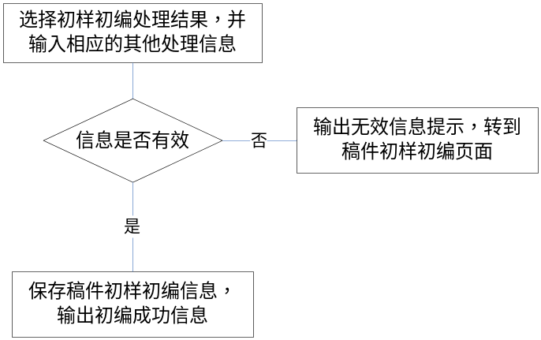
- 模块数据库设计
稿件基本信息表：CContribution
序号 | 字段名 | 类型 | 长度 | 默认值 | 是否为空 | 主键 | 说明
1 | FChBPlanIssue | int |  | ((-1)) | No | No | 初编:拟用期号索引:-1,未设置
2 | FChBPlanColumn | int |  | ((-1)) | No | No | 初编:拟用栏目索引:-1,未设置
3 | FSendToUserDate | smalldatetime | 50 | ('1900-1-1') | No | No | 送作者修改日期

期刊期号信息表：CMagazineIssue
序号 | 字段名 | 类型 | 长度 | 默认值 | 是否为空 | 主键 | 说明
1 | FID | int |  |  | No | No | 期刊期号ID
2 | FIssue | varchar | 40 | ('') | No | No | 期刊期号
3 | FDescribe | varchar | 100 | ('') | No | No | 期刊期号描述
4 | FAccessoryID | varchar | 50 | ('') | No | No | 初编目录附件
5 | FIsDeleted | bit |  | (0) | No | No | 是否删除

期刊栏目信息表：CMagazineColumn
序号 | 字段名 | 类型 | 长度 | 默认值 | 是否为空 | 主键 | 说明
1 | FID | int |  |  | No | Yes | 期刊栏目ID
2 | FIssue | varchar | 40 | ('') | No | No | 期刊栏目
3 | FDescribe | varchar | 100 | ('') | No | No | 期刊栏目描述
4 | FIsDeleted | bit |  | (0) | No | No | 是否删除

四）初编目录模块
- 模块描述
选择期刊期号，上传初编目录
- 输入、输出
输入：选择一个期刊期号，上传相应的期刊期号的初编附件
输出：数据有效，输出初编目录成功信息；数据无效，输出错误信息提示，并转到初编目录列表
- 模块实现算法
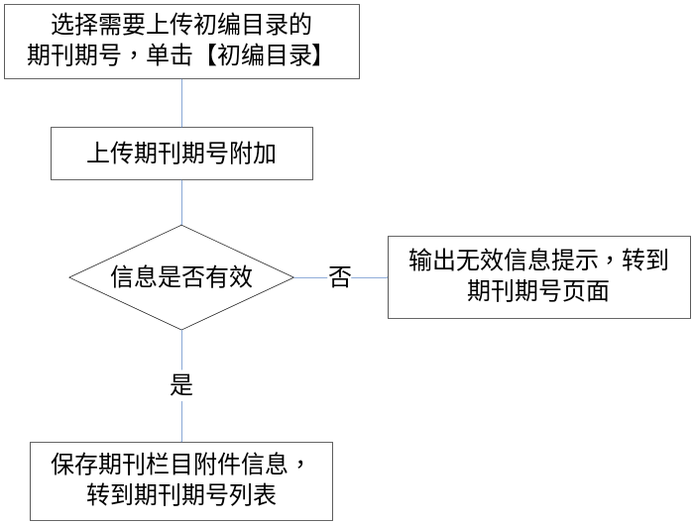
- 模块数据库设计
期刊期号信息表：CMagazineIssue
序号 | 字段名 | 类型 | 长度 | 默认值 | 是否为空 | 主键 | 说明
1 | FID | int |  |  | No | No | 期刊期号ID
2 | FIssue | varchar | 40 | ('') | No | No | 期刊期号
3 | FDescribe | varchar | 100 | ('') | No | No | 期刊期号描述
4 | FAccessoryID | varchar | 50 | ('') | No | No | 初编目录附件
5 | FIsDeleted | bit |  | (0) | No | No | 是否删除

五）录用稿件归档
- 模块描述
选择需要归档稿件，执行录用归档操作，将录用稿件进行单独归档，作为历史稿件信息供以后查询和统计分析调用。
- 输入、输出
输入：选择一个需要归档稿件，单击【录用归档】按钮
输出：数据有效，输出稿件归档成功信息；数据无效，输出错误信息提示，并转到稿件列表页面
- 模块实现算法
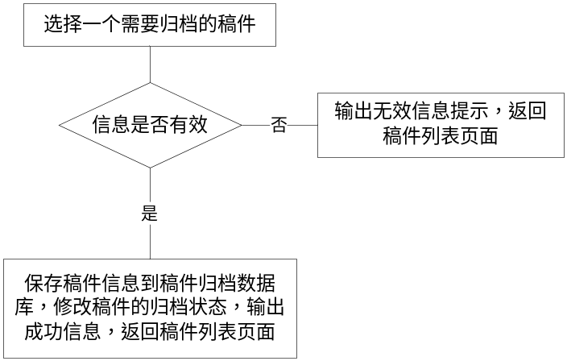
- 模块数据库设计
归档稿件基本信息表：CContributionBak表
序号 | 字段名 | 类型 | 长度 | 默认值 | 是否为空 | 主键 | 说明
1 | FContID | int |  |  | No | Yes | 稿件ID
2 | FContNum | varchar | 10 | ('') | No | No | 稿件累计编号（自动生成）
3 | FContNumYM | varchar | 10 | ('') | No | No | 稿件年月编号（自动生成）
4 | FTitle | varchar | 200 | ('') | No | No | 标题
5 | FSortID | int |  | ((-1)) | No | No | 稿件分类ID
6 | FKeyWorld | varchar | 100 | ('') | No | No | 关键词
7 | FFirstAuthor | varchar | 20 |  | No | No | 第一作者
8 | FOtherAuthor | varchar | 100 |  | No | No | 其他作者
9 | FSummary | varchar | 500 | ('') | No | No | 中文摘要
10 | FAttachFileID | varchar | 50 | ('') | No | No | 稿件附件
11 | FWordNum | int |  | (0) | No | No | 稿件字数
12 | FUser | varchar | 20 | ((-1)) | No | No | 投稿者ID
13 | FDate | smalldatetime |  | (getdate()) | No | No | 稿件投稿时间
14 | FState | int |  | ((-1)) | No | No | 当前状态:-1,已添加未操作
15 | FChShExpertList | varchar | 50 | ('') | No | No | 审核专家列表
16 | FChShSendDate | smalldatetime |  | ('1900-1-1') | No | No | 审核发送时间:1900-1-1 未发送
17 | FChShYJFinishDate | smalldatetime |  | ('1900-1-1') | No | No | 审核预计完成日期
18 | FChShDealIdeaList | varchar | 50 | ('') | No | No | 审核处理意见索引列表
19 | FZRBJDealIdeaList | varchar | 50 | ('') | No | No | 责任编辑审核处理意见索引列表
20 | FChBPlanIssue | int |  | ((-1)) | No | No | 初编:拟用期号索引:-1,未处理
21 | FChBPlanColumn | int |  | ((-1)) | No | No | 初编:拟用栏目索引:-1,未处理
22 | FSendToUserDate | smalldatetime |  | ('1900-1-1') | No | No | 送作者修改日期
23 | FUserSendDate | smalldatetime |  | ('1900-1-1') | No | No | 作者修改返回日期
24 | FFeeShenG | numeric |  | (0.00) | No | No | 审稿费
25 | FFeeShenGPrint | smalldatetime |  | ('1900-1-1') | No | No | 审稿费打印日期
26 | FFeeBanM | numeric |  | (0.00) | No | No | 版面费
27 | FFeeBanMPrint | smalldatetime |  | ('1900-1-1') | No | No | 版面费打印日期
28 | FFeeShenCh | numeric |  | (0.00) | No | No | 审查费
29 | FFeeShenChPrint | smalldatetime |  | ('1900-1-1') | No | No | 审查费打印日期
30 | FFeeGaoF | numeric |  | (0.00) | No | No | 稿费
31 | FFeeGaoFPrint | smalldatetime |  | ('1900-1-1') | No | No | 稿费打印日期

六）费用结算模块
- 模块描述
根据设定的费用结算公式，系统自动计算各种费用，包括：审稿费、版面费、审查费和稿费，将费用计算结果显示了稿件费用列表中，并可人为进行修改（实现分篇稿件计算所有费用、统计计算每期杂志（审稿费、版面费、稿费）及费用计算结果通过消息系统分发给相关使用对象）
- 输入、输出
输入：选择需要重新设置费用的稿件，单击【费用结算】按钮，打开费用结算页面，输入费用金额，单击【保存】按钮，保存费用人为设置结果
输出：信息无效，输出错误信息提示，转到设置稿件费用页面；信息有效，保存费用设置信息，并返回到稿件费用列表。
- 模块实现算法
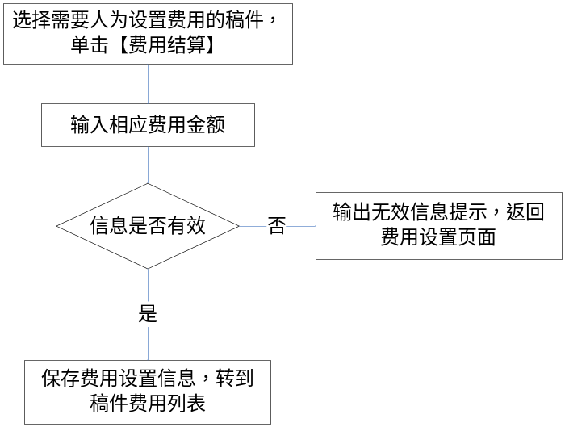
- 模块数据库设计
稿件基本信息表：CContribution
序号 | 字段名 | 类型 | 长度 | 默认值 | 是否为空 | 主键 | 说明
1 | FFeeShenG | numeric |  | (0.00) | No | No | 审稿费
2 | FFeeBanM | numeric |  | (0.00) | No | No | 版面费
3 | FFeeShenCh | numeric |  | (0.00) | No | No | 审查费
4 | FFeeGaoF | numeric |  | (0.00) | No | No | 稿费

七）费用打印模块
- 模块描述
打印稿件征集管理子系统中生成的各种费用，包括：审稿费、版面费、审查费和稿费，并自动记录打印日期
- 输入、输出
输入：选择需要打印费用的稿件，单击【费用打印】按钮，打开费用打印页面，单击【打印】按钮，打印稿件费用信息
输出：信息无效，输出错误信息提示，转到稿件费用打印页面；信息有效，打印稿件费用，并返回到稿件费用列表。
- 模块实现算法
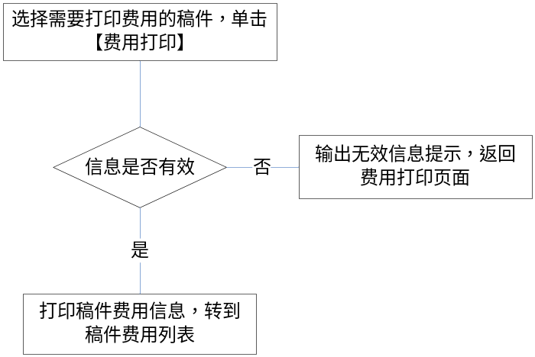
- 模块数据库设计
稿件基本信息表：CContribution
序号 | 字段名 | 类型 | 长度 | 默认值 | 是否为空 | 主键 | 说明
1 | FFeeShenG | numeric |  | (0.00) | No | No | 审稿费
2 | FFeeBanMPrint | smalldatetime |  | ('1900-1-1') | No | No | 版面费打印日期
3 | FFeeShenChPrint | smalldatetime |  | ('1900-1-1') | No | No | 审查费打印日期
4 | FFeeGaoFPrint | smalldatetime |  | ('1900-1-1') | No | No | 稿费打印日期

八）稿件查询模块
- 模块描述
根据用户输入的稿件查询条件，查询符合条件的用户所投历史稿件，将查询结果显示了稿件列表中
- 输入、输出
输入：稿件的部分或全部查询条件，包括：稿件年月编号、标题、关键字、第一作者、投稿日期（有效的日期范围）
输出：信息无效，输出错误信息提示，转到稿件查询页面；信息有效，显示符合查询结果的稿件列表，包含如下信息：序号（从1开始的流水号）、稿件编号、分类、标题、第一作者、审稿费状态、稿件状态、投稿日期。选中稿件，可以查看稿件详细信息和稿件审核等处理信息。
- 模块实现算法
九）个人资料维护模块
此模块同投稿用户模块中的“个人资料维护模块”，请参阅投稿用户模块中的详细设计。
十）消息管理模块
此模块同投稿用户模块中的“消息管理模块”，请参阅投稿用户模块中的详细设计。
十一）公共查询模块
此模块同投稿用户模块中的“公共查询模块”，请参阅投稿用户模块中的详细设计。

2.4.10 系统管理员模块
模块描述
实现用户登录、个人资料维护、稿件查询、其他所有用户权限包含的功能、消息管理和公共查询等功能，实现系统管理员用户在“稿件管理征集管理子系统”中的全部功能。
二、模块具体实现
一）、用户登录模块
- 模块描述
输入用户登录所需要的信息，提交登录信息，验证提交的登录信息的有效性，通过则保存进入系统管理员用户主界面，没有通过验证则提示出错信息，并返回登录界面。
- 输入、输出
输入：登录所需的用户名和密码
输出：登录是否成功的提示信息
- 模块实现算法
二）用户管理模块
- 模块描述
管理登录系统的各种用户及其权限，包括用户的添加、修改、删除。
- 用户添加模块
（1）输入、输出
输入：用户添加需要填写的信息，具体包括：登录用户名、登录密码、姓名、性别（选择）、出生年月、身份证号码、所在单位名称、所在省/地区（选择）、详细地址（县、镇、街道、门牌号码）、邮政编码、职务、电话、传真电话、E-mail和用户所属角色（决定用户具有的权限）
输出：信息有效，添加成功，保存用户信息；信息无效，输出相应无效信息提示，允许用户重新输入。
（2）模块实现算法
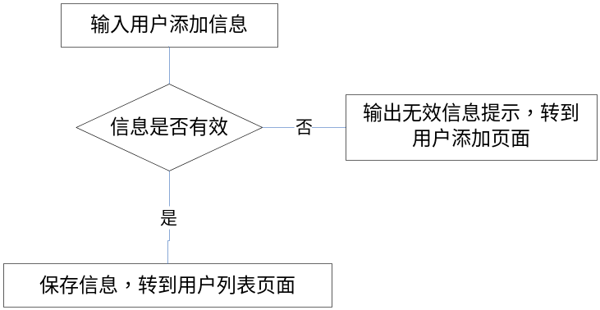
（3）模块数据库设计
审核/编辑用户信息表：CExpert
序号 | 字段名 | 类型 | 长度 | 默认值 | 是否为空 | 主键 | 说明
1 | FExpertID | int |  |  | No | Yes | 专家ID
2 | FExpertType | int |  | (2) | No | No | 审稿专家类型：2,审稿用户;3,编辑用户;4,初样审查用户;5,特约编辑用户;6,主编/主任;7,系统维护员用户;8,系统管理员
3 | FUser | varchar | 20 | ('') | No | No | 登录ID
4 | FPass | varchar | 50 | ('') | No | No | 登录密码
5 | FRealName | varchar | 12 | ('') | No | No | 真实姓名
6 | FSortID | int |  | ((-1)) | No | No | 专业分类ID
7 | FSex | bit |  | (1) | No | No | 性别：1,男;0,女
8 | FBirthday | smalldatetime |  | ('1900-1-1') | No | No | 出生年月
9 | FCardID | varchar | 18 | ('') | No | No | 省份证号码
10 | FComName | varchar | 255 | ('') | No | No | 所在单位名称
11 | FProvinceID | varchar | 6 | ('') | No | No | 地市对应的区划编码
12 | FCityID | varchar | 6 | ('') | No | No | 省份对应的区划编码
13 | FAddress | varchar | 255 | ('') | No | No | 详细地址
14 | FPostCode | varchar | 6 | ('') | No | No | 邮编
15 | FHeaShip | varchar | 50 | ('') | No | No | 职务
16 | FTel | varchar | 20 | ('') | No | No | 电话
17 | FFax | varchar | 20 | ('') | No | No | 传真
18 | FE_mail | varchar | 30 | ('') | No | No | 电子邮箱
19 | FDate | datetime |  | (getdate()) | No | No | 注册时间
20 | FIsDeleted | bit |  | (0) | No | No | 是否删除

- 用户修改模块
（1）输入、输出
输入：用户修改需要填写的信息，具体包括：登录用户名、登录密码、姓名、性别（选择）、出生年月、身份证号码、所在单位名称、所在省/地区（选择）、详细地址（县、镇、街道、门牌号码）、邮政编码、职务、电话、传真电话、E-mail和用户所属角色（决定用户具有的权限）
输出：信息有效，修改成功，保存用户信息；信息无效，输出相应无效信息提示，允许用户重新输入。
（2）模块实现算法
- 用户删除模块
（1）输入、输出
输入：从用户列表中选择需要删除的用户，单击【删除】按钮，系统弹出“删除确认信息”，单击【确定】按钮，删除用户；单击【取消】按钮，放弃用户删除操作
输出：数据有效，删除用户信息，转到用户列表；数据无效，输出错误信息提示，并转到用户列表页面
（2）模块实现算法
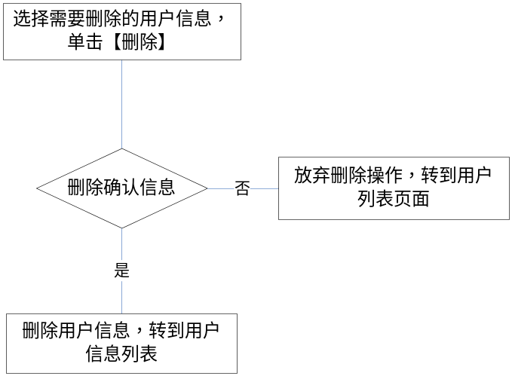
三）稿件类型维护模块
- 模块描述
对稿件类型进行维护，包括添加、修改、删除
- 稿件类型添加
（1）输入、输出
输入：输入稿件类型，单击【添加】按钮
输出：数据有效，输出稿件类型添加成功信息；数据无效，输出错误信息提示，并转到稿件类型添加页面
（2）模块实现算法
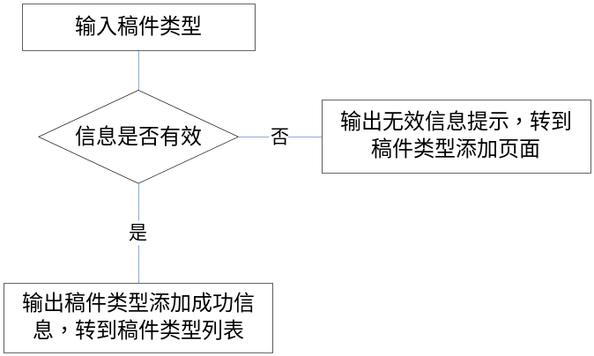
（3）模块数据库设计
稿件类型信息表：CContributionSort
序号 | 字段名 | 类型 | 长度 | 默认值 | 是否为空 | 主键 | 说明
1 | FSortID | int |  |  | No | Yes | 文稿类型ID
2 | FSort | varchar | 40 | ('') | No | Yes | 文稿类型
3 | FDescribe | varchar | 100 | ('') | No | No | 文稿类型描述
4 | FIsDeleted | bit |  | (0) | No | No | 是否删除
- 稿件类型修改
（1）输入、输出
输入：从稿件类型列表中选择需要修改的稿件类型，单击【修改】按钮，在打开的稿件类型修改页面中，输入稿件类型，单击【确定】按钮
输出：数据有效，保存稿件类型信息，转到稿件类型列表；数据无效，输出错误信息提示，并转到稿件类型修改页面
（2）模块实现算法
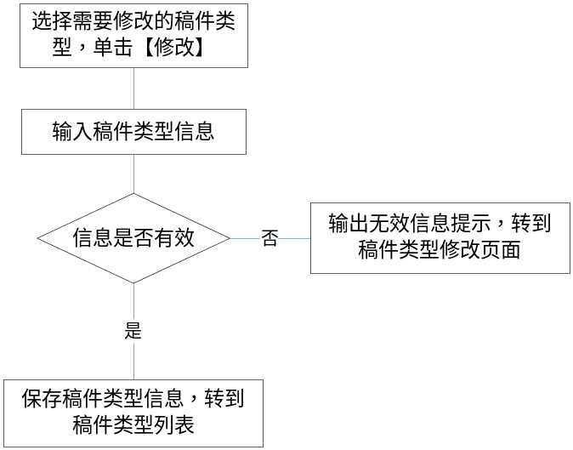
- 稿件类型删除
（1）输入、输出
输入：从稿件类型列表中选择需要删除的稿件类型，单击【删除】按钮，系统弹出“删除确认信息”，单击【确定】按钮，删除稿件类型；单击【取消】按钮，放弃稿件类型删除操作
输出：数据有效，删除稿件类型信息，转到稿件类型列表；数据无效，输出错误信息提示，并转到稿件类型列表页面
（2）模块实现算法
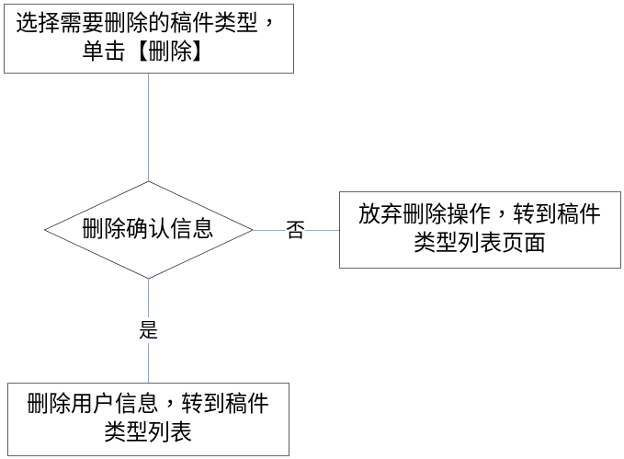

四）期刊期号维护模块
- 模块描述
对期刊期号进行维护，包括添加、修改、删除
- 期刊期号添加
（1）输入、输出
输入：输入期刊期号，单击【添加】按钮
输出：数据有效，输出期刊期号添加成功信息；数据无效，输出错误信息提示，并转到期刊期号添加页面
（2）模块实现算法
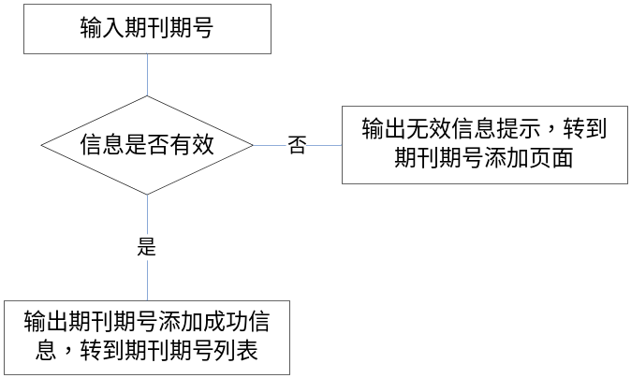
（3）模块数据库设计
期刊期号信息表：CMagazineIssue
序号 | 字段名 | 类型 | 长度 | 默认值 | 是否为空 | 主键 | 说明
1 | FID | int |  |  | No | No | 期刊期号ID
2 | FIssue | varchar | 40 | ('') | No | No | 期刊期号
3 | FDescribe | varchar | 100 | ('') | No | No | 期刊期号描述
4 | FAccessoryID | varchar | 50 | ('') | No | No | 初编目录附件
5 | FIsDeleted | bit |  | (0) | No | No | 是否删除

- 期刊期号修改
（1）输入、输出
输入：从期刊期号列表中选择需要修改的期刊期号，单击【修改】按钮，在打开的期刊期号修改页面中，输入期刊期号，单击【确定】按钮
输出：数据有效，保存期刊期号信息，转到期刊期号列表；数据无效，输出错误信息提示，并转到期刊期号修改页面
（2）模块实现算法
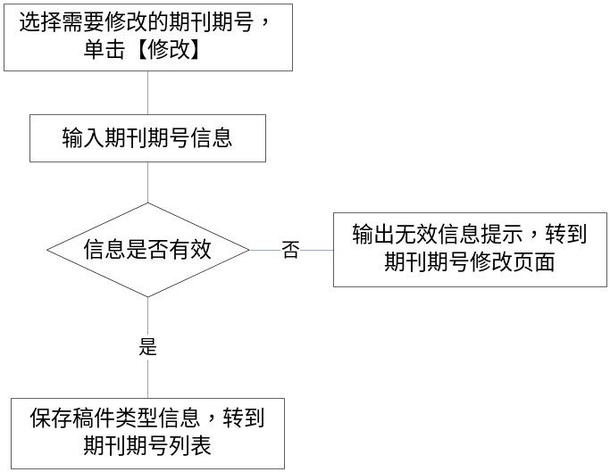
- 期刊期号删除
（1）输入、输出
输入：从期刊期号列表中选择需要删除的期刊期号，单击【删除】按钮，系统弹出“删除确认信息”，单击【确定】按钮，删除稿件类型；单击【取消】按钮，放弃期刊期号删除操作
输出：数据有效，删除期刊期号信息，转到期刊期号列表；数据无效，输出错误信息提示，并转到期刊期号列表页面
（2）模块实现算法
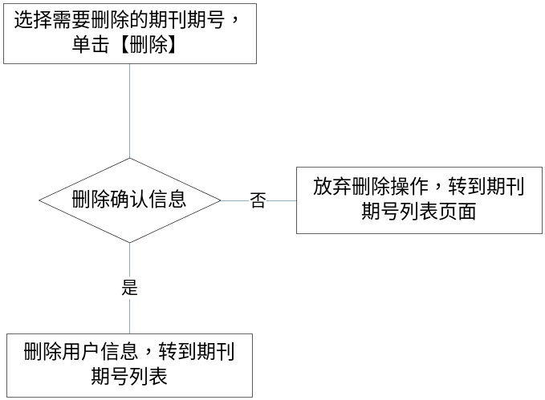
五）期刊栏目维护模块
- 模块描述
对期刊栏目进行维护，包括添加、修改、删除
- 期刊栏目添加
（1）输入、输出
输入：输入期刊栏目，单击【添加】按钮
输出：数据有效，输出期刊栏目添加成功信息；数据无效，输出错误信息提示，并转到期刊栏目添加页面
（2）模块实现算法
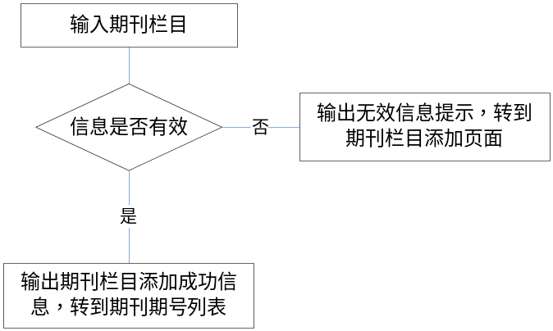
（3）模块数据库设计
期刊栏目信息表：CMagazineColumn
序号 | 字段名 | 类型 | 长度 | 默认值 | 是否为空 | 主键 | 说明
1 | FID | int |  |  | No | Yes | 期刊栏目ID
2 | FIssue | varchar | 40 | ('') | No | No | 期刊栏目
3 | FDescribe | varchar | 100 | ('') | No | No | 期刊栏目描述
4 | FIsDeleted | bit |  | (0) | No | No | 是否删除

- 期刊栏目修改
（1）输入、输出
输入：从期刊栏目列表中选择需要修改的期刊栏目，单击【修改】按钮，在打开的期刊栏目修改页面中，输入期刊栏目，单击【确定】按钮
输出：数据有效，保存期刊栏目信息，转到期刊栏目列表；数据无效，输出错误信息提示，并转到期刊栏目修改页面
（2）模块实现算法
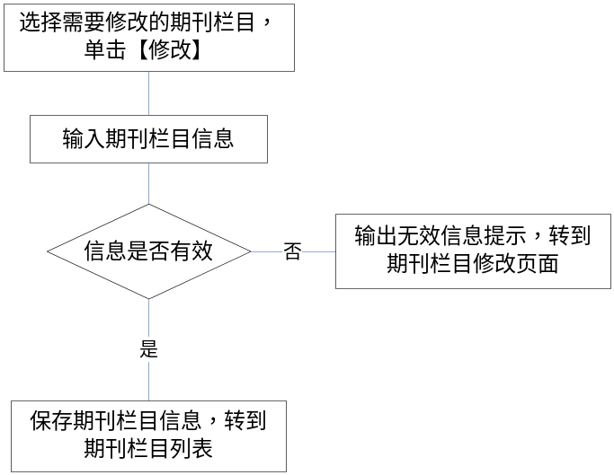
- 期刊栏目删除
（1）输入、输出
输入：从期刊栏目列表中选择需要删除的期刊栏目，单击【删除】按钮，系统弹出“删除确认信息”，单击【确定】按钮，删除稿件类型；单击【取消】按钮，放弃期刊栏目删除操作
输出：数据有效，删除期刊栏目信息，转到期刊栏目列表；数据无效，输出错误信息提示，并转到期刊栏目列表页面
（2）模块实现算法
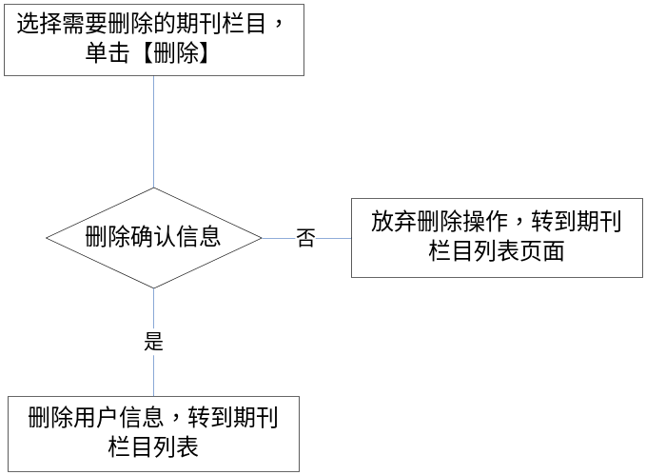

六）稿件查询模块
- 模块描述
根据用户输入的稿件查询条件，查询符合条件的用户所投历史稿件，将查询结果显示了稿件列表中，并可查看所有稿件的处理结果信息
- 输入、输出
输入：稿件的部分或全部查询条件，包括：稿件年月编号、标题、关键字、第一作者、投稿日期（有效的日期范围）
输出：信息无效，输出错误信息提示，转到稿件查询页面；信息有效，显示符合查询结果的稿件列表，包含如下信息：序号（从1开始的流水号）、稿件编号、分类、标题、第一作者、审稿费状态、稿件状态、投稿日期。选中稿件，可以查看稿件详细信息和稿件的所有处理结果。
- 模块实现算法
七）其他所有用户权限
请参阅相应用户模块中的详细设计。
八）个人资料维护模块
此模块同投稿用户模块中的“个人资料维护模块”，请参阅投稿用户模块中的详细设计。
九）消息管理模块
此模块同投稿用户模块中的“消息管理模块”，请参阅投稿用户模块中的详细设计。
十）公共查询模块
此模块同投稿用户模块中的“公共查询模块”，请参阅投稿用户模块中的详细设计。

